ЛАБОРАТОРНАЯ РАБОТА № 1(диаграммы UML)
Выполнил: Чежин Д.И., группа КС-23

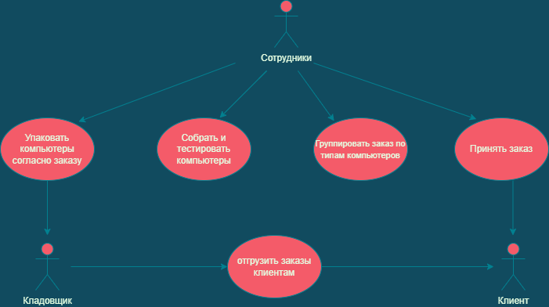

Пример диаграммы использования для бизнес-модели

Задание 1 Построить диаграмму использования для бизнес-модели системы.

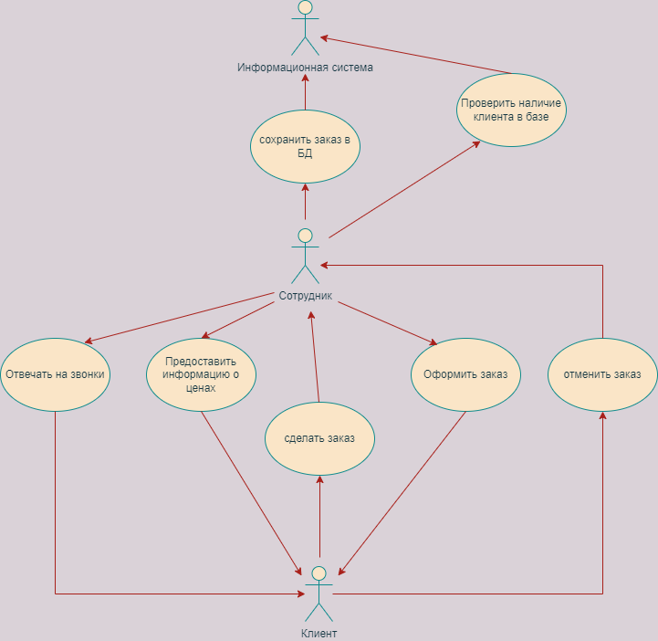

Задание 2
Построить диаграмму вариантов использования для системы

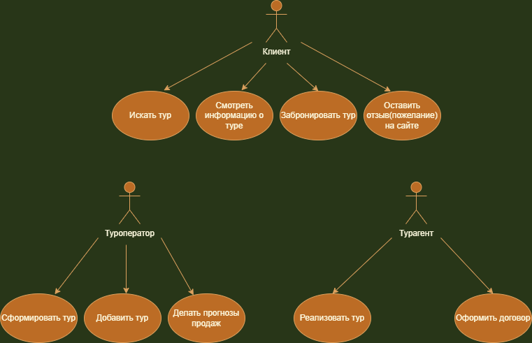
Задание 3

Диаграмма использования для Ювелирной мастерской по изготовлению дизайнерских колец
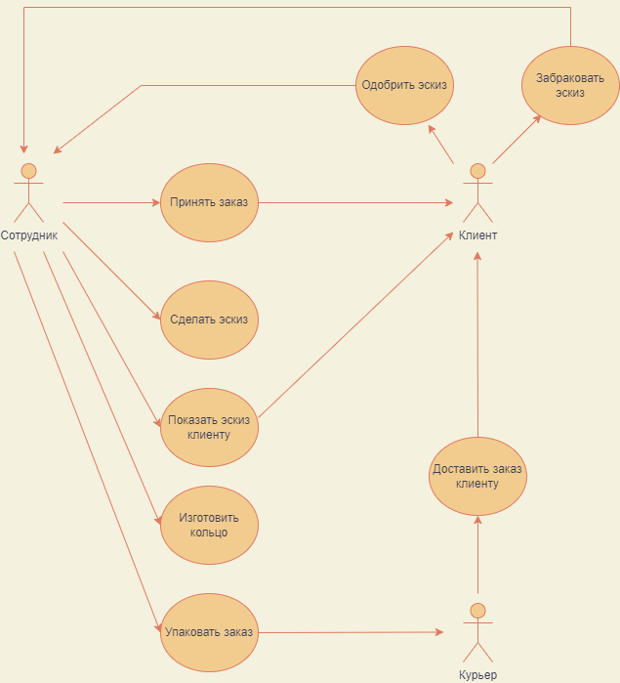

Изготовление дизайнерских колец
ID:1
Краткое описание: Данный вариант использования описывает процесс выполнения заказа клиента, поступившего при личном визите последнего в мастерскую.

Главные актеры: сотрудник, курьер, клиент

Предусловия:
- Данный вариант использования начинает выполняться после того, как клиент сделает заказ
Основной поток:
- Сотрудник принимает заказ
- Сотрудник выполняет эскиз изделия
- Сотрудник демонстрирует клиенту эскиз. Если клиент одобряет эскиз, то кольцо изготавливается по данному эскизу, в противном случае выполняется альтернативный поток
- Сотрудник изготавливает кольцо
- Сотрудник упаковывает заказ
- Сотрудник передает заказ курьеру
- Курьер доставляет заказ клиенту

Альтернативный поток
- Если во время выполнения основного потока выясняется, что сделанный эскиз не удовлетворяет клиента, сотрудник дорабатывает его, пока не получит одобрение со стороны клиента
Постусловия
- Если вариант использования завершится успешно, заказ успешно будет доставлен

